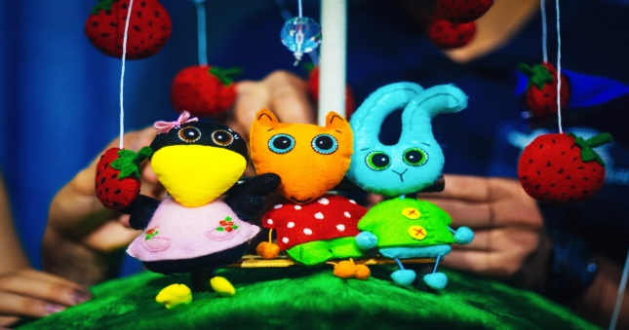

Развлечение для детей 2–3 лет «В гости к Хозяюшке»
Программные задачи:
- Активизировать речь детей.
- Закрепить знания детей о домашних животных и птицах.
- Познакомить детей с устным народным творчеством.
- Обучать детей элементам театрализованной деятельности.
- Воспитывать эмоциональную отзывчивость.
- Материал и оборудование:
- Макет домика; скамеечка; игрушки: котик, утенок, утка, петушок, лягушка, коза, собачка, птичка; корзина с цветами или конфетами; костюм для Хозяюшки.
- Ход развлечения.
- В группе стоит домик, скамейка, около домика сидит Хозяюшка (воспитатель в народном костюме).
- В группу входят дети.
- Хозяйка. Здравствуйте, ребятки, милые котятки! Проходите, проходите! Вы мои ладушки! Спойте, пожалуйста, со мной песенку.
- Дети хором поют и инсценируют песенку «Ладушки».
- Ладушки, ладушки,
- Где были? - У бабушки.
- (Хлопают в ладошки)
- Что ели? - Кашку.
- Что пили? - Бражку.
- (Водят пальчиком по ладошке)
- Кашу поели.
- Шу! – Полетели!
- (Машут руками, изображая птичек)
- На головку сели,
- Сели – посидели.
- (Кладут ладошки на голову)
- Прочь улетели!
- Да!
- (Изображая птичек, разбегаются по группе)
- Хозяйка. Как вы хорошо поете! Ребятки! А я живу не одна, со мной живет маленький дружок. Хотите с ним познакомится?
- Дети. Хотим!
- Хозяйка. Тогда отгадайте загадку.
- Мягкие лапки,
- На лапках царапки.
- На молоко гладит,
- «Мяу» – «Мяу» – говорит.
- Кто это?
- Дети. Кошка!
- Хозяйка. Правильно! (На крыше домика появляется кошка) Вот и мой маленький дружок, котик Васька.
- (Хозяйка берет игрушку – кота в руки, гладит, предлагает погладить детям, читает потешку).
- Как у нашего кота
- Шубка очень хороша.
- Как у котика усы
- Удивительной красы.
- Глаза смелые,
- Зубки белые.
- Хозяйка. Хотите поиграть с моим котиком? Вы будете мышками, а мой котик Васька будет вас ловить.
- (Дети сидят в «норка», а котик ходит между детьми – мышками и читает):
- Котик по двору идет,
- Ищет мышек Васька – кот,
- Ищет мышек кот.
- Тихо мышки все сидят,
- На кота они гладят,
- На кота глядят!
- (Затем котик идет «спать», а мышки выбегают, котик просыпается и ловит «мышат»).
- Пока дети играют, на домике появляется птичка.
- Хозяйка. Ой! Ребятки, посмотрите, кто к нам прилетел?
- Дети. Птичка.
- Хозяйка. Давайте покормим птичку и споем ей песенку.
- (Дети поют и инсценируют песенку «Маленькая птичка»).
- Маленькая птичка
- Прилетела к нам, к нам.
- Маленькой птичке
- Зернышек я дам, дам.
- Маленькая птичка
- Зернышки клюет, клюет.
- Маленькая птичка
- Песенки поет, поет.
- Хозяйка. Птичка поела, а теперь хочет с вами поиграть.
- (Дети поют песенку «Птичка»).
- Села птичка на ладошку.
- Посиди у нас немножко.
- Посиди, не улетай.
- Улетела птичка! – Ай!
- (Дети изображают птичек, «летают» по группе).
- Хозяйка. Улетела птичка к своим деткам. А вы, наверное, устали? Садитесь на мой сказочный ковер. Я расскажу вам сказку.

Кукольный спектакль «Угадай, кто мы?»
- Хозяйка. Вот мама утка. А это ее маленький утенок, его зовут Кряк. Однажды утенок Кряк убежал от своей мамы и заблудился. Оглянулся – рядом никого нет. Испугался утенок, побежал искать маму и вдруг услышал: «Ква – ква – ква!»
- - Ой, кто это? – спросил утенок.
- Хозяйка. Дети, как вы думаете, кто же это?
- Дети. Лягушка!
- Песня лягушки.
- Я лягушечка, ква – ква!
- Я квакушечка, ква – ква!
- Я зеленая, ква – ква!
- Как зеленая трава,
- Ква – ква! Ква – ква!
- Хозяйка. Ускакала лягушка, а утенок дальше побежал искать маму и вдруг услышал: «Ме – ме – ме!»
- - Ой, кто это? – спросил утенок.
- Хозяйка. Дети, как вы думаете, а это кто?
- Дети. Коза.
- Песня козы.
- Я рогата, я бодата,
- Ме – ме!
- Молоко даю ребятам,
- Ме – ме!
- Хозяйка. Ушла коза, а утенок дальше побежал искать маму и вдруг услышал: «Гав – гав – гав!».
- - Ой, кто это? – спросил утенок.
- Хозяйка. Дети, кто это?
- Дети. Собачка.
- Песня собачки.
- Я громко, громко лаю
- Гав – гав – гав!
- Я зря не обижаю,
- Гав – гав – гав!
- Хозяйка. Ушла собачка, а утенок снова побежал искать маму. И вдруг услышал: «Ку – ка – ре – ку!».
- Хозяйка. Дети, кто это?
- Дети. Петушок!
- Песня петушка.
- Рано утром я встаю.
- Ку – ка - ре – ку! Ку – ка - ре – ку!
- Громко песенку пою.
- Ку – ка - ре – ку! Ку – ка - ре – ку!
- Шпоры есть и гребешок.
- Ку – ка - ре – ку! Ку – ка - ре – ку!
- Вот какой я петушок!
- Ку – ка - ре – ку! Ку – ка - ре – ку!
- Хозяйка. Ушел петушок, а утенок Кряк снова побежал искать маму и вдруг услышал: «Кря – кря – кря!». Оглянулся утенок, а это его мама – утка. Обрадовался он и побежал к маме. И они пошли гулять.
- Хозяйка. Давайте и мы с вами пойдем погуляем по дорожке.
- (Дети поют и инсценируют пеню «Топ, топ»).
- Зашагали ножки, топ, топ, топ!
- Прямо по дорожке, топ, топ, топ!
- Ну–ка веселее, топ, топ, топ!
- Вот как мы умеем, топ, топ, топ!
- Топают сапожки, топ, топ, топ!
- Это наши ножки, топ, топ, топ!
- Хозяйка. Пора нам с вами прощаться. Но без подарков я вас не отпущу. Мы с котиком Васькой приготовили для вас «Сладкую корзиночку».
- (Выносит корзинку с конфетами, украшенную цветами).
- Для нашей детворы
- Мы корзину принесли.
- С конфетами, цветами,
- Посмотрите, сами!
- (Хозяюшка прощается с детьми. Дети уходят).

